友情提示：请不要更改以下内容，如因内容不同产生的一切问题由组团社承担责任！
菲悦长滩岛7天5晚出团通知书

集合时间 | 2020年02月01日 晚上 23:30  请务必按时抵达机场；
集合地点 | 成都双流机场T1航站楼2楼3号门国际出发厅
航班时刻 | 参考航班时间：具体以出票为准：  02月02日去程 成都-卡利博  8Y823 CTU-KLO 03:15-07:15  02月07日回程 卡利博-成都  8Y822 KLO-CTU 21:50-02:15
机场接团标志 | 橙底白字“菲悦长滩”旗帜  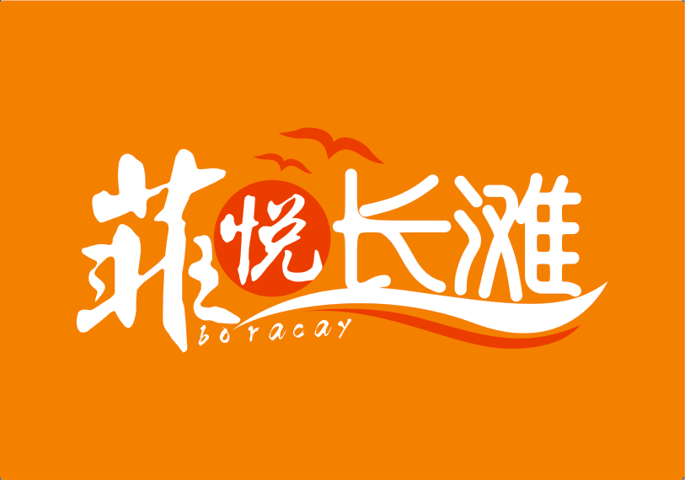
入住及退房时间 | 入住：菲律宾时间14点-15点之后凭护照和入住单办理入住（入住单统一领队或导游保管）  退房：菲律宾时间12点之前，延迟退房房费自理
成都机场送团人 | 卢叔17711001854
随机领队 | 廖方蓉 18728472326
导游 | 机场告知
成都紧急联系人 | 张翠 13882120572

备注：航空保险不含，请自行在送团员处购买!

菲律宾使用比索大概1个人消费1万左右，可以在送团员处兑换比索。

菲律宾离境税700比索/人，请客人于机场自理！（由领队指导客人购买，客人自行付费）

特别提醒：1、小孩（16岁以内含16岁） 办理的美签、个签、团签等各种签证；请客人务必准备好小孩出生证明原件随身携带，并且必须是直系亲属（父母）携带过关，因未携带出生证明原件，（补充条款，如小孩出生证明上的名字与护照原件上的名字不一致，请一定要带上户口本原件，小孩出生证明请准备好中英文版本，以免被菲律宾海关罚款）造成菲律宾海关罚款费用由客人自理！！！
- 您办理的美签、个签、团签等各种签证，在入境菲律宾海关时请务必检查海关是否有盖入境章，以免回程因没有盖入境章子而被菲律宾海关罚款。如未检查造成菲律宾海关罚款，此费用与旅行社无关！！！
3、特别注意，落地签客人请一定带好3张护照首页的复印件。凡是持有美国(B1/B2)、加拿大、澳大利亚、申根、日本(多次)签证免签入境菲律宾的客人请一定带好3张护照首页和签证页的复印件，以免菲律宾海关罚款。

以下内容对您很重要，请您仔细阅读：

菲律宾—长滩岛行程安排及酒店情况
日期 | 行程安排 | 酒店情况
D1 | 成都双流机场23:30集合；成都-卡里波，卡里波机场-码头-长滩，巡岛游；抵达长滩岛后办理入住 | 长滩岛酒店
D1 | 早餐：敬请自理 午餐：欢迎午餐 晚餐：敬请自理  （欢迎餐由导游安排午餐或者晚餐；只用其一） | 长滩岛酒店
D2 | 全天自由活动 | 长滩岛酒店
D2 | 早餐：酒店内 午餐：午敬请自理 晚餐：敬请自理 | 长滩岛酒店
D3 | 全天自由活动 | 长滩岛酒店
D3 | 早餐：酒店内 午餐：敬请自理 晚餐：敬请自理 | 长滩岛酒店
D4 | 全天自由活动 | 长滩岛酒店
D4 | 早餐：酒店内 午餐：敬请自理 晚餐：敬请自理 | 长滩岛酒店
D5 | 全天自由活动 | 长滩岛酒店
D5 | 早餐：酒店内 午餐：敬请自理 晚餐：敬请自理 | 长滩岛酒店
D6 | 卡里波-成都 途中参观菲律宾土产文化体验中心乳胶+珍珠或锅店 | 无
D6 | 早餐：酒店内 午餐：敬请自理 晚餐：敬请自理 | 无
D7 | 抵达成都。
注：我社在保证景点游览时间，用餐标准不变的情况下，地接社和导游有权调整欢迎餐用餐顺序。 赠送项目因不可抗力因素无法出行不退费。

长滩岛推荐自费项目表
（以下价格为参考价格；具体以导游报价为准）
【特别告知】：以下自费活动仅为旅行社提供的一种服务，游客有权不参加以下任何自费项目。如需要参加的游客请在明确了解此自费项目的内容、费用构成及游玩安全注意事项后，在自愿的前提下报名参加并支付相关费用。
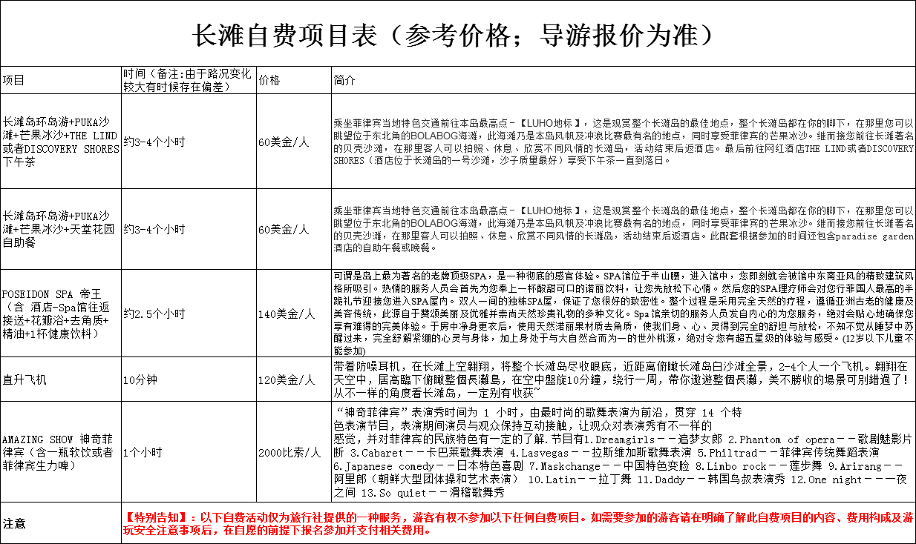
温馨提示：
1.因为您的原因取消行程，已缴纳的一切费用均不予退还，给旅行社造成损失您将承担赔偿责任，给自己产生的损失只能由您自己承担。
2.国际航班旅客须提前3小时到机场办理登机手续，如因自身原因未按约定时间及地点集合，错过起飞时间，产生的一切损失只能由您自己承担。
3.近期经常出现航空公司超售机票，导致我们的游客到了机场而没有机位的事情发生，请各位游客按指定集合时间到机场集合，不要因为您的迟到造成无法换到登机牌无法登机，我社已尽到通知义务，如因航空公司超售导致您无法换到登机牌，根据相关法律规定，该责任与我社无关，所产生的赔偿责任均应当由航空公司承担，届时我社可配合您向航空公司主张赔偿事宜。以下链接为：航空公司机票“超售”的相关问题:http://news.carnoc.com/list/113/113687.html
4.已交我社护照原件出团当天由送团人带到机场统一发给您。
5.旅游期间，大陆居民您可不用带身份证、户口本等证件，只须要带上您的护照。旅游期间护照及出入境卡请自行妥善保管，如有遗失，所产生的损失及补办等费用由客人自行承担。其余国籍或地区的客人按照所属地要求带上相关有效证件出行。（持港澳台护照的同胞自行带好回乡证、台胞证，持外国护照的客人务必确认回中国时有有效签证）
6.我社已为您购买自由行保险，您可根据自身情况自行购买补充保险。
7.菲律宾主要使用披索和美金，其他货币在使用或兑换时都会有汇率损失。
8.凡在我地接社报名参加一日游的游客，我社已为您办妥了相关意外保险，如您在游玩中不幸发生意外，我社将配合保险公司，帮助您获得相应赔偿。凡不在我地接社报名参加一日游的游客，本社将不能为您提供行程服务，如不幸发生意外，本社无法为您进行保险赔偿，请联系您的行程公司自行处理。希望您在游玩过程中，特别是出海和水上活动时注意安全，切记导游的有关嘱咐。
9.酒店内游泳池处于未开放或无救生人员在场时，请不要擅自进入泳池，否则如有意外发生请自行负责，我社不承担任何义务或责任；海边游泳属于个人行为：请务必注意安全，观察指示牌，如出现红色警告牌请务必不要下水。红色为禁止下海的标识，如因为个人行为下海游泳出现意外本社无法为您理赔和赔偿。
★★★→强烈建议及声明：只有您最了解自身的健康状况，如孕妇、心脏病患者、高龄者、幼龄者、高低血压患者、骨质疏松者、或任何不适宜剧烈运动的病患者等，绝对不适合参加岛上的任何水上活动、浮潜、或其他不适合您个人体质的剧烈、刺激性活动；如游客隐瞒个人疾病或坚持参加此类活动而引发的意外事故，由您自行承担一切责任及后果，我社将不承担任何义务或责任。
10.您本次行程为半自由行，如您在旅途时间内期间自行外出，由此引发的一切后果由您自行承担，我社不承担任何责任。如您坚持脱离团队，请另行签署脱团协议（并支付人民币600元/人的脱团费），由此导致误机和一系列问题将由您自己承担。
11.为了您的出行安全，本社不允许客人租用容易发生意外事故、无人员保险、或其他危险的交通工具，如：摩托车、自行车、汽车、摩托艇等等；如自行租赁此类交通发生意外，不在本社保险理赔范围内，由您自行承担一切后果。
12.行程中所列航班号及时间仅供参考，若因航空公司运力调整或其他不可抗力因素，调整航班时间，旅行社有告知义务，但不承担任何责任。
13.自由活动时应三五成群，并在酒店总台领取一张酒店名片，以便走失时找回酒店。
14.请务必注意!! 旅客于订房时要求之大床房或标间房，本公司仅能代为向酒店提出需求，无法保证一定可以达到客人希望的要求，这点请您务必知晓，以免有不必要的争执发生。酒店有可能因为现有房客续住或其他原因，而无法达到订房之旅客的要求，请以入住时酒店之安排为主，谢谢!!!
15.菲律宾酒店没有官方公布的星级标准，没有挂星制度；行程中所标明的星级标准为当地参考标准，任何非官方网站所公布的酒店星级档次，都属于该网站自己的评估标准，不代表该酒店的真实档次或星级。
16.前往菲律宾所办理签证为另纸签证且为团队签证需保证团进团出，请各位妥善保管切勿丢失，在菲国期间丢失签证 纸不仅将面临20000比索罚款，还会影响整个团队出境回国。另外也请保管好您的护照，不能丢失，丢失后只能去马尼拉补办，将影响您回国时间，这期间产生的费用也请您自理；持有免签国家的护照或者持有美国、加拿大、日本申根免签证（必须在有效期内）的客人，请复印一份护照信息和签证页随身携带。
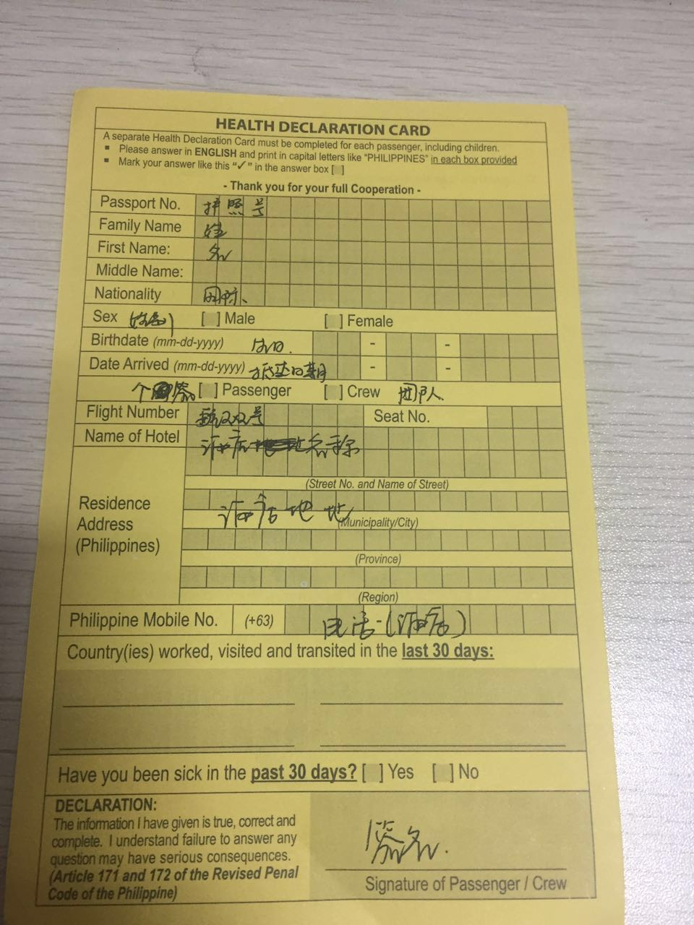
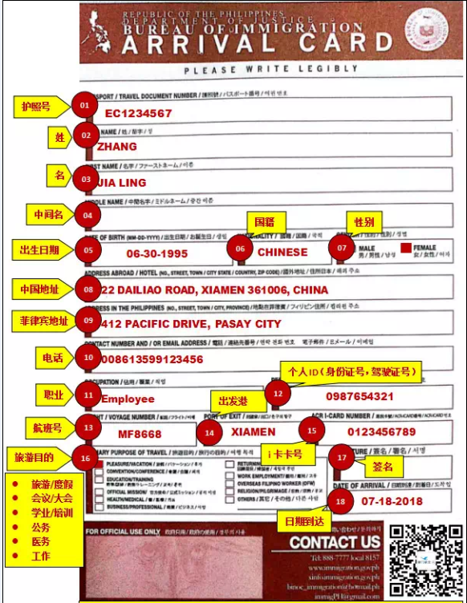
入境卡填写样本 健康卡（背面不写）

健康申报表填

写酒店信息
长滩岛酒店建议填写：
酒店名字：峡谷度假村Canyon de Boracay Resort
酒店地址：Tourist Road, Barangay Manoc-Manoc, Aklan, Philippines,5608
酒店电话：036-288-9888
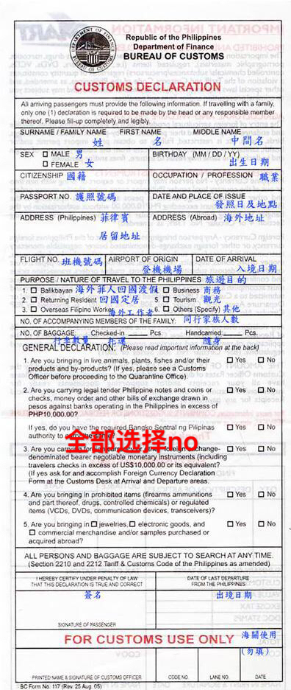
海关申报表模板

行前说明、文明礼仪、安全提示书
(请客人确认后签字)
一、机场集合注意事项
1.集合完毕后，送团人发放护照、机票，随后协助您办理登机手续。如有托运行李，告知地勤人员行程目的地（再次提醒：贵重物品不要放在托运行李当中）。办好手续后地勤人员将机票、护照和登机牌退还给您。登机牌上标有您的姓名、航班、登机口、登机时间和座位号。（请务必与本人护照核对姓名的拼音拼写，发现错误及时更改）
2.办好登机手续后，在领队带领下前往海关出境。请按出境名单顺序要求自动排队，出示机票及护照便可进入海关，在登机口候机！根据国家相关规定，携带手提电脑、进口相机、摄像机、长焦距相机等贵重物品出关时必须申报。现金和贵重物品不可以放在托运行李中，以免在托运过程中丢失。
3.菲律宾航空公司规定，经济舱每人托运行李15KG（不含手提）；超出部分请客人自理费用。如有孕妇回程时在机场被安检人员查出，必须出示医院出具登机证明方能登机。
4.中国民航局新的手提行李安全规定，限制携带液体物品登机，此规定适用所有从中国境内出发航班。手提行李中的液体和胶状物品，如护肤与美容品等只能在符合下列规定的前提下携带：
  - 装有液体及类似物品的容器其容量不得超过100毫升（以包装上标明的容量为准）；
  - 所有容器全部装入一个透明、可重复开封的塑料袋内（如“拉锁式塑料袋”），容积不得超过一升；
  - 每人只能携带一个塑料袋；该塑料袋必须在安全检查处单独出示；
  - 液体物品包括：水、糖浆类；面霜、润肤油类；香水、喷雾剂类；洗发水、浴液类；剃须液、牙膏、睫毛膏类以及其他的任何类似物品；
  - 请不要在安检及转机安检前打开装有液体塑料袋，否则将被没收；
  - 特殊疾病须随身带入机舱的指定药物（须出示医生证明）与特殊食品（如婴儿食品）可在塑料袋之外携带。此类物品也必须向安全检查人员出示；
  - 不符合尺寸规定的物品及塑料袋禁止带上飞机。

二、行前注意事项
1.了解菲律宾

1.1菲律宾和北京没有时差，成都至卡里波的飞行时间约4小时左右，

1.2旅游车上禁止吸烟、喝汽水及吃带果皮的食物、冰淇淋等。果核请用纸包好放入垃圾桶。

1.3菲律宾酒店的大堂、房间面积较小，但都十分干净，由于文化理念的差异请您理解。

1.4您在酒店的额外费用，如长途电话、洗理、饮品及行李搬运费均自理。

1.5酒店电视上有“PAY”的标志为付费频道；如果您使用此频道，请退房时自行结清费用。

1.6菲律宾有一部分酒店提供洗漱用品，有一部分不提供洗漱用品，请客人自己准备以便使用。酒店不提供吹风机，热水瓶，请客人自备。

1.7菲律宾酒店内自来水不可直接饮用；

1.8菲律宾酒店的标准与国内不同，会有床架无法分开的两张床，或一大一小两张床以方便有小孩的家庭游客。

1.9菲律宾习惯吃简单的早餐，酒店提供的早餐通常只有面包、咖啡、茶、果汁等，菲律宾对浪费食物非常反感，请您用早餐时酌量盛取。

1.10尊重菲律宾地区特殊的宗教信仰，但亦要预防以宗教信仰之理由被迫购物。

1.11购物纯属个人行为，请慎重决择，旅行社不承担因客人退货而产生的一切经济和法律责任。

1.12打招呼时双手合掌，不可以用脚指人或物，头部为为身体较神圣部分，不随便摸别人的头。
1.13公共场所中男女不可有太过亲密的举动，亦不当众发脾气。

1.15小费制国家菲律宾为小费制国家，很多地方均需要付小费，而付小费是一种礼仪!客人根据情况自定是否给服务生小费。如：酒店服务生帮你提取行李及整理房间，按摩师帮你按摩，司机辛苦费用等等。

1.16菲律宾规定,所有公共场所和室内全面禁止吸烟,自觉遵守,违者重罚，同时海边禁止乱丢烟头违者重罚。

2、行李
（1）托运行李每人限寄15公斤，手提行李一件，体积不超过14×22×9英寸。
（2）建议使用带轮子的行李箱，以方便托运及携带；托运行李前一定要将箱子上的旧托运条撕去，以防托运时行李运错地方；为防止行李被偷、被撬，建议行李上锁；
（3）现金、摄像机、照相机、证件等贵重物品请放在随身行李中，切勿放在托运行李里，以防物品丢失或损坏。液体物品请放在托运行李中。

3、海关、边防
（1）所有国际性的违禁品皆列为严禁品之列，新鲜蔬果、腌制鱼、肉禁止带入。免税品包括洋酒一瓶、香烟一条、香水少量，自用品适量。
（2）携带手提电脑、进口相机、摄像机、长焦距相机等贵重物品的客人在出境时必须申报（在“红色通道”填写申报单），以免返回时上税；不用申报的客人由“绿色通道”进入候机厅。
（3）客人集合后不要擅自离开，由领队协助办理登机手续（换取登机牌、办理行李托运）。领队按国家旅游局出境名单表上的顺序将客人分组排队依次出境。

4、货币
（1）菲律宾货币为比索（Peso）（简写P），是菲律宾货币的单位，1比索等于100分。纸币有10、20、50、100、500和1000比索的面值。硬币有5分，10分，25分，1比索和5比索的面值。
在主要城市的设施都接受诸如Visa、Mastercard、Americard and American Express等国际信用卡。ATM机在非银行工作时间常常处于脱机状态，无法取款，单次最高取款为P5000。
（2）汇率：1人民币元＝7.2906菲律宾比索，汇率每日浮动，须依当日公告。

5、国际电话
（1）人在<中国>，打电话到菲律宾： 国际冠码(00)＋菲律宾国码(63)＋当地区域号码＋电话号码
（2）人在<菲律宾>，打电话回中国：国际冠码（00）+中国国码(86)＋中国区域号码（去掉0）＋中国家中电话

6、饭店
- （1）菲律宾有一部分酒店提供洗漱用品，有一部分不提供洗漱用品，请客人自己准备以便使用。酒店不提供吹风机，热水瓶，请客人自备。冰箱内饮料、食品自费，客人如需取用，在退房时自行向前台结账。部分饭店设有收费频道，如有观赏亦应在退房时自行付费。
（2）水龙头的水不亦生喝，需经煮沸加热。
（3）请选用220V电压电器，插头是两脚扁身的，要注意！当地要找三脚转两脚的插头并不容易，要自行带备。

7、携带物品
（1）准备衣物要根据季节变化而定，菲律宾地处亚热带，全年平均气温在30摄氏度左右。衣服以轻便和多用途为主，室内外温差大，建议您带件薄外衣。提醒您出发前请关注气象预报。
（2）菲律宾气候炎热，买药必须凭医生处方，且医疗费昂贵，建议您带常备药品。如：晕车药、速效救心丸、胰岛素、黄连素等；如因自身疾病必须携带某些药品，应请医生开具处方，并备齐药品外文说明书和购药发票。
（3）老年人建议自备防滑拖鞋。
（4）必备物品：洗发水、浴液、太阳镜、防晒霜、雨伞、相机/摄像机、薄荷膏（蚊虫叮咬）、创口贴等；
（5）按照自己的饮食习惯可酌量带一些榨菜、辣椒酱等小食品；

8、熟悉交通规则
出发前，由领队告知游客，如何掌握菲律宾的交通规则和交通信号标志。

三、团队旅游文明礼仪提示
《中国公民出境旅游文明公约》
中国公民，出境旅游，注重礼仪，保持尊严。讲究卫生，爱护环境；衣着得体，请勿喧哗。
尊老爱幼，助人为乐；女士优先，礼貌谦让。出行办事，遵守时间；排队有序，不越黄线。
文明住宿，不损用品；安静用餐，请勿浪费。健康娱乐，有益身心；赌博色情，坚决拒绝。
参观游览，遵守规定；习俗禁忌，切勿冒犯。遇有疑难，咨询领队；文明出行，一路平安。

（一）言行文明
1.懂礼貌,知礼仪,重礼节,讲文明,多用礼貌用语避免不文明的言语行为。
2.不随地吐痰、吐口香糖,不乱人废弃物。不穿越不踩踏绿地。
3.偶有禁止拍照、禁止攀爬、禁止涉足等标志,应自觉遵守。
4.不强行与人合影,不长期占用公共设施,在公共场所遵守秩序,不拥挤抢先,不喧哗吵闹,排队遵守秩序,不在公共座椅上躺卧。
5.服装装饰整洁美观,不袒胸露怀,不在公共场所脱鞋,根据旅游项目和旅游场所选择合适的衣着。
6.注意展示文明素养,理解尊重旅游目的地居民的宗教信仰、风俗禁忌、避免无知冒犯,引发冲突。
（二）食宿文明
1.在入住酒店时注意秩序,不争抢,不大声喧哗。
2.尊重服务人员,注意维护客房和公用空间的设施设备的整洁卫生,按照当地的习俗支付小费。
3.菲律宾规定,所有公共场所和室内全面禁止吸烟,自觉遵守,海边乱丢烟头会被重罚。
4.请勿随意利用客房内设施晾晒衣物,避免损坏客房内设施、设备。在客房内食用食物,应避免污染地毯、毛巾等物品。
5.就餐时注意文明礼貌,谦让老人、残疾人和父女,照顾儿童。
6.吃自助餐时选用食品要适量,应少量多次,反对浪费。
（三）交通文明
1.乘坐飞机、轮船、火车等交通工具时，按要求提前抵达办理相关手续，积极配合安全检查，不携带禁带物品；不是相关的人，不要随意受托携带物品；未经允许不得进入机场控制区，不得随意穿越航空器跑道、滑行道，不得散布虚假信息扰乱公共秩序；遵守秩序，不抢先，不插队，文明礼让，不大声喧哗。
2.乘坐交通工具时，礼让、照顾老、弱、病、残、幼、孕和包小孩者，主动让座。
3.乘游轮时，不要将杂物丢出船外，不要在船舷和甲板上随意舞动衣服或围巾；夜间不要用手电筒向外晃照，以免引起其他过往船只的误会。
4.乘观光游览车时不迟到，以免让他人等候；应保持车厢整洁不要吸烟；将游览车的第一、第二排座位留给领队等工作人员使用；年轻游客尽量坐到车厢后面，把靠前的座位让给老人、妇女和儿童。
5.遵守交通规则和交通指示标志，不随意横穿马路。
（四）观光文明
1.在菲律宾旅游期间,不得从事政治或其他与观光目的不符合的活动,若遇政治、宗教等团体的抗议或游行，不要围观，避免不必要的冲突。当行程和游览受到影响时，应保持冷静，向有关单位和部门投诉。
2.在菲律宾车站、餐厅、展览馆或风景区等公共场所，应遵守秩序，自觉排队；如遇人多时，配合管理人员引导。
3.注意保护生态环境，不随意踩踏绿地、攀折花木和果实。不追逐、投打和随意喂食动物。
4.要把果皮纸屑、杂物等废弃物丢进垃圾桶，不要弃置在地上或抛入水池中，并注意垃圾分类投放。
5.风景区观光文明须知
5.1要遵守风景区的旅游规定，注意相关文明、安全标示。
5.2保护文物古迹，不要在风景地点刻字绘画、捡拾石头、随意触摸或攀爬景物，自觉维护5.2保护文物古迹，不要在风景地点刻字绘画、捡拾石头、随意触摸或攀爬景物，自觉维护环境整洁和公共设施，避免违法受罚。
5.3要遵守森林保护区及风景区的禁烟规定。
5.4参观游览是应礼让他人，如行经曲径小道或小桥山洞时，要主动为老弱妇孺让道，不争先抢行。
6.室内展馆观光文明须知
6.1参观博物馆、美术馆、教堂、艺术馆、寺庙时，要轻声交谈，勿大声喧哗；如需使用手机，应降低音量并长话短说，不要影响到他人，自觉维护观赏环境。
6.2要遵守展馆内禁烟、禁食、禁饮、禁用闪光灯拍照的相关规定；不随意触摸展品、文物和其他器物。
6.3若购买展馆内商店出售的商品，应自觉排队结账。
（五） 娱乐文明
1.提倡健康娱乐，抵制封建迷信活动，拒绝黄、赌、毒。观看演出时不要乱发议论，尊重演员，节目完毕应鼓掌致谢，整场演出结束演职员谢幕时要起立鼓掌。观看体育比赛时，要尊重比赛双方和裁判，遵守赛场规定和秩序，不辱骂裁判和运动员，不往比赛地投掷杂物，禁止闯入比赛场地。
2.食物及饮料包装等废气物品自行带离。

四、团队旅游安全提示
1、证件安全
（1）出发前，护照、签注、身份证、信用卡、机船车票及文件等是旅游者的身份证明和凭据，特别是在出入境接受检查时使用，必须随身携带，妥善保管。
（2）遇到有人检查游客的证件时，要有礼貌地请对方出示其身份或工作证件，否则应予拒绝。如对方是警察，可在检查中记下其证件号、胸牌号和车号，以防万一。
（3）游客的证件一旦遗失或被偷被劫，立即报告领队，领队和导游协助游客向警方报案，可拿备用的复印件迅速证明身份，请警方出具书面遗失证明。

2、钱物安全
（1）出游前，游客不要携带大量现金和贵重物品，包括珠宝首饰，而代之以信用卡或旅行支票。不要把现金和贵重物品放在托运行李、外衣口袋或易被刺破的手提包中。可把现金和贵重物品存放在酒店总台和房间的保险箱中(须保管好凭据、钥匙并记住保险箱密码)。
（2）如发生游客钱物丢失或被偷盗，由领队协助其与相关方面交涉，可酌情报警方处理，并请其出具较为详细的遗失证明。

3、交通安全
（1）在乘飞机、汽车、游船等交通工具时，游客要扣好安全带，不要任意更换座位，上、下车时，要注意来往车辆。
（2）乘快艇等水上交通工具时，要穿救生衣。

4、饮食安全
（1）注意饮食、饮水卫生，尽管选择卫生、整洁的就餐场所。发现食物中毒，要立即停止食用可以食品，及时就医。
（2）旅游团队应在指定或下榻的酒店餐厅用餐，不购买和饮用地摊或小商贩提供的饮料食品。做好预防措施，
携带一些常用必备药品，患病后要及时到医院就诊。
（3）游客应坚持饭前便后洗手的习惯，不吃过期或不洁净的饭菜瓜果；牢记自己的饮食禁忌，不盲目尝鲜、贪吃、乱吃。

5、住宿安全
（1）进入酒店，要配合领队和地接导游共同在总台办理入住登记手续。
（2）游客出入房间要随时关门锁门，要保管好自己房间的钥匙，随身携带一张记有该酒店地理位置和联系电话的卡片，以确保迷路后安全返回。
（3）不要让陌生人进入房间，有不明电话立即挂断。
（4）在房内，正确使用房间电器等设施，不要在床上吸烟，吸烟后一定要将烟头熄灭，不要随地乱扔；不要把衣物晾在灯架上，并了解酒店房间里的各项付费情况。
（5）要熟悉酒店安全通道和紧急出口位置，遇到火灾时不要搭乘电梯。
（6）在酒店的健身房、游泳池锻炼时要注意自我保护游泳池未开放或救生员不在场时，不要擅自下水游泳。
（7）退房时要检查行李物品是否携带齐全，特别注意证件、贵重物品以及充电器等小型物品。

6、观光安全
（1）自由旅行观光时，听从领队和导游的安全告知，牢记领队和导游的手机号码、所住酒店地址电话，以备迷路时联系方便。
（2）记住领队和导游的手机号码以及旅游车车牌号和所在停车场位置，以便寻找和联系。抵达景区游览，游客要记住导游交代的集合地点、时间、所乘旅游车牌号，万一脱团，请于集中地点等候；万一联系不到，可自行乘出租车返回酒店或请警方协助。
（3）在拍照、摄像时要注意往来车辆；不要在设有危险警示的地方停留。
（4）如患有高血压、心脏病、胃病或糖尿病等慢性疾病的游客，应携带足量药物，并备好医生处方。赴台旅游期间如发生身体不适，应及时告知领队或所住酒店，并及时就医。
（5）特殊旅游项目安全提示：行程中或自由活动中如果有刺激性活动项目，游客要量力而行，有心脏病、肺
病、哮喘病、高血压者切忌参与水上、高空活动。部分游乐设施安对老人、儿童、孕妇、心胀病患者或
残疾人等特殊人群，会加以限制，请自觉遵守，并与安全服务人员积极配合，服从指挥。
- 游客如要夜间自由活动，要提醒他们结伴而行，了解大致的活动范围，并告知领队，不要乘坐无标志的车辆，不要围观交通事故、街头纠纷，不要太晚返回。
- 海边旅游因海相变化快速，偶有大浪，拍照或观海时，要遵从安全人员指示，勿超越警戒线。

7、人身安全
（1）严禁游客参与涉及色情、赌博、毒品等内容的活动。
（2）不得参与“法轮功”等非法组织的活动。若遇到法轮功等政治势力，应采取不理、不睬、不收的态度。
（3）旅游者在旅游中应听从导游和领队的安全警示，对危及生命、财产安全的活动和地区不得擅自前往。
（4）万一发生人身安全事故，不要惊慌，要采取自救和互救措施，保护事故现场，并速向当地警方报告，取得警方的书面证明，要求警方缉拿罪犯或提供保护。

特别注意事项：

菲律宾所有酒店大床双床均不保证，均以办理入住酒店分配为准；另外菲律宾因自身条件原因，部分酒店为无窗房，特此告知！

出团日期:

游客签名:

祝您旅途愉快！

